Содержание предложений по внесению изменений в Правила землепользования и застройки территории городского поселения города Кадникова Сокольского муниципального района

В целях создания условий для устойчивого развития территории городского поселения города Кадникова, обеспечения прав и законных интересов физических и юридических лиц, в том числе правообладателей земельных участков, вовлечения неиспользуемых земельных участков в оборот, освоения месторождений полезных ископаемых, настоящим проектом предлагается изменить градостроительное зонирование городского поселения города Кадникова, установив дополнительную зону – Зона добычи полезных ископаемых – К, которая будет распространяться на всю территорию горного отвода площадью 28,5 га. В границу зоны добычи полезных ископаемых – К также будут входить земельные участки с кадастровыми номерами 35:26:0106014:150, 35:26:0106014:269, 35:26:0106014:268, 35:26:0106014:275 и примыкать она будет к проектируемой границе населенного пункта д. Теньково.
В графической части проекта отображены вышеуказанные изменения.
Для удобства рассмотрения настоящего проекта изменений ниже приводятся фрагменты «Карты градостроительного зонирования» (рисунок 1) до и после внесения изменений.
В условные обозначения Карты градостроительного зонирования, М 1:10000 добавлено условное обозначение Зоны добычи полезных ископаемых – К (рисунок 2).
В действующей редакции правил землепользования и застройки | В новой редакции правил землепользования и застройки с учетом настоящих изменений
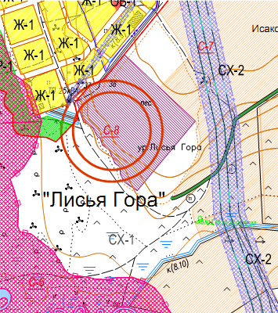 | 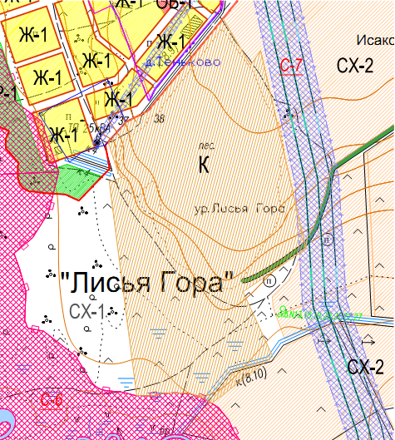
Рисунок 1. Фрагмент карты градостроительного зонирования города.

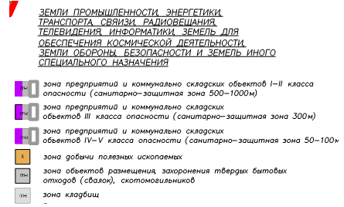
Рисунок 2. Условные обозначения карты градостроительного зонирования города.

В текстовую часть Правил «Выполнение научно-исследовательских работ по разработке проекта генерального плана городского поселения город Кадников Сокольского муниципального района Вологодской области и правил землепользования и застройки поселения. Том 5. Правила землепользования и застройки городского поселения город Кадников.» настоящим проектом предлагается внести следующие изменения:
- добавить статью 82а. Зона добычи полезных ископаемых – К.
Содержание которой изложить в следующей редакции:
«Статья 82а. Зона добычи полезных ископаемых – К.
На зону добычи полезных ископаемых – К действие градостроительного регламента не распространяется.
В соответствии с пунктом 4 статьи 36 Градостроительного кодекса Российской Федерации действие градостроительного регламента не распространяется на земельные участки предоставленные для добычи полезных ископаемых.
В соответствии с пунктом 7 статьи 36 Градостроительного кодекса Российской Федерации использование земельных участков, на которые действие градостроительных регламентов не распространяется или для которых градостроительные регламенты не устанавливаются, определяется уполномоченными федеральными органами исполнительной власти, уполномоченными органами исполнительной власти субъектов Российской Федерации или уполномоченными органами местного самоуправления в соответствии с федеральными законами.
Режим хозяйственной деятельности в зоне добычи полезных ископаемых – К регулируется Законом РФ N 2395-1 «О недрах» от 21 февраля 1992 г.
При межевании и постановке на кадастровый учет земельных участков, находящихся в зоне добычи полезных ископаемых – К, необходимо использовать наименование вида разрешенного использования земельного участка в соответствии Приказом Министерства экономического развития Российской Федерации от 1 сентября 2014 г. № 540 «Об утверждении классификатора видов разрешенного использования земельных участков» или иными нормативными правовыми актами Российской Федерации».

